Помощь психолога
Ваш ребёнок скоро пойдёт в школу.
Как сделать его учёбу интересной, увлекательной и обеспечивающей постоянно умножение знаний и практических навыков?
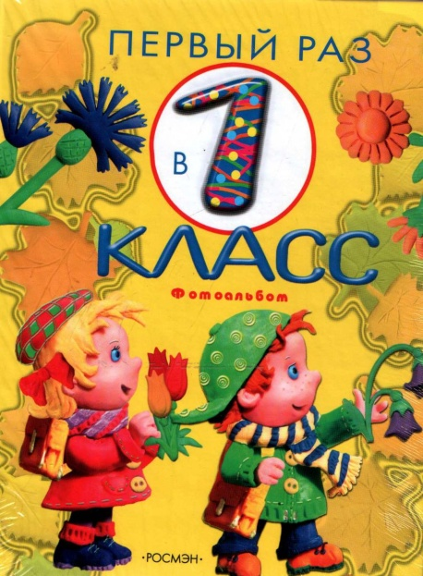
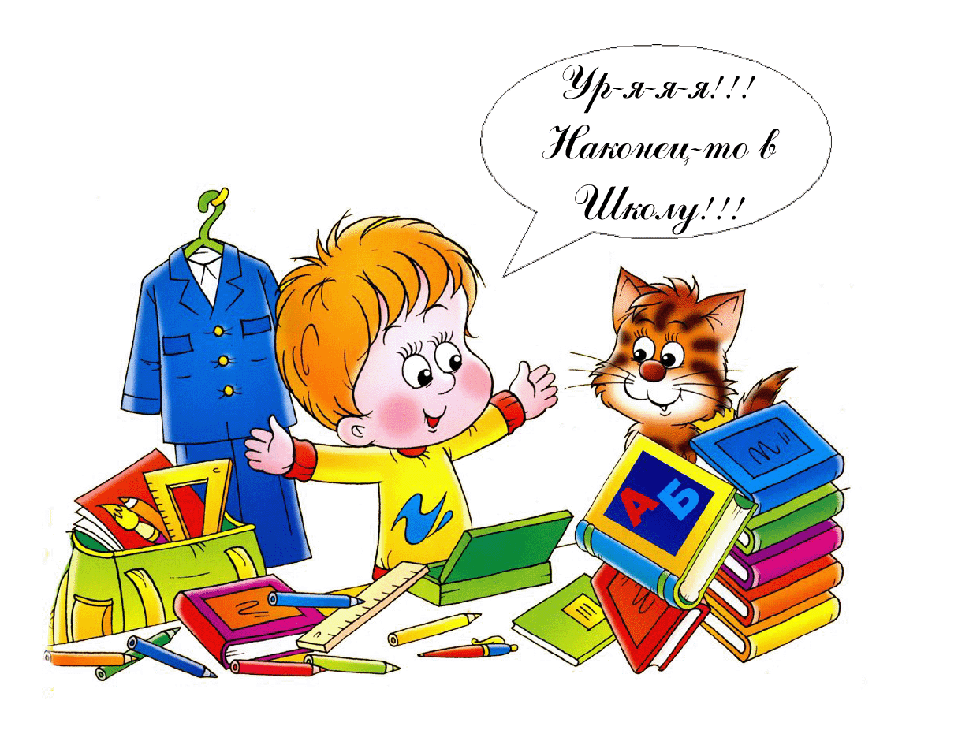
Начало обучения в школе – один из наиболее сложных и ответственных моментов в жизни детей, как социально-психологическом, так и в физическом плане. Это не только новые условия жизни и деятельности человека - это новые контакты, новые отношения, новые обязанности. Этот период является кризисным моментом в жизни ребёнка: всё подчиняется учёбе, школе, школьным делам и заботам. Приспособление (адаптация) ребёнка к школе происходит не сразу. Это довольно длительный процесс, большинство детей в основном готовы к школе.
Что привлекает ребёнка к школе? Как правило, это внешние моменты школьной жизни - ранец, тетради, учебники, сама школа, новые дети, новые друзья. Всё это, конечно, ещё не отношение к новому виду деятельности, к учёбе, как таковой, не желание учиться ради получения знания, но в то же время это основа желания изменить своё место в обществе. Однако желание малыша далеко не всегда совпадает с его возможностями: ведь изменение социального статуса и нормальная адаптация в новых условиях во многом определяются уровнем волевого развития. У разных детей этот уровень оказывается различным, но для успешной работы необходимо, чтобы ребёнок сумел безболезненно принять новые требования, понять и принять специфику учебной ситуации, требования учителя, наконец, чтобы мог отличить учительницу от бабушки, с которой можно капризничать.
О чтении

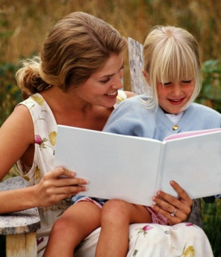
. Не заучивайте азбуку наизусть, а так делают к сожалению.
. Не читайте по пять раз одно и то же.
. Выучите все буквы и сразу поищите книги с кратким текстом.
. Развесьте слова в комнате и научите их узнавать.
. Прочитайте книгу вместе с ребёнком (две книжки за неделю достаточно).

Для математики

. Выпишите или покупайте детские журналы и кроссворды, находите различия в картинках и сходство- это позволит освоить сравнение в математике.
. Ежедневно занимайтесь мозайкой, маленькими фишечками, играя, они сводят счёт.

Для развития моторики рук
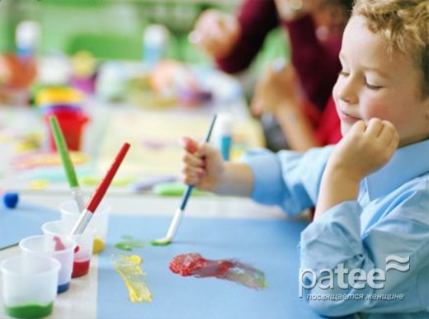
Пусть первоклассник дома рисует.
В понедельник, например, фломастером - толстым и тонким «кривулечики», а вы дорисовывайте, чтобы получился смешной или просто узнаваемый рисунок. Так малыш научится видеть не только плоскость, но и линии.
Во вторник - карандашами, тоже толстыми и тонкими. Надо заштриховать рисунок то густо, то бледно (шариковая ручка, как известно, напрягает мышцы кисти, а работы помогут их расслабить).
В среду возьмём акварельные краски или гуашь, и тонкой кисточкой обведём рисунок. Сначала крупные (большие ромашки, фигурки, а потом мелкие (ягодки или кружочки). Зачем? Ведь ребёнку придётся в прописях повторять рисунок, значит, нужна предварительная тренировка. Если кружочки не получаются, купите волчок или юлу и крутите их правой и левой рукой, развивая пальчики ребёнка.
В четверг будем закрашивать рисунки акварелью, чтобы кисточка оставляла тоненькую полоску. Причём закрашивать нужно самым кончиком кисточки, не прижимая его к бумаге.
Так рука и глаз приучатся работать вместе.

О левой руке
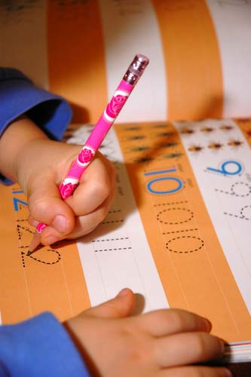
Она чаще бездействует, вследствие чего может искривиться позвоночник. Должны быть задействованы обе руки. Как же быть? Для этого надо, чтобы ребёнок лепил из жёсткого пластилина или глины баранки и гирлянды, а также выдавливал пальчиками фигурки (грибочки, шарики, лодочки) на поверхности. А на мягком пластилине, как гравюру, можно выдавливать разные фигурки.
Купите ребёнку шариковую ручку. Пусть сын или дочка пишет всё, что захочется. Всё ещё не получается? Не ругайтесь, пусть будут виноваты пальчики - что-то они сегодня разленились. Ну а если работа понравится, считайте, малыш у вас уже пишет. И тогда письмо в классе у него будет получаться всё лучше.
Родители хотят, чтобы их ребёнок был хорош. Учитель в 1 классе внушает, что он таким и будет, если крепко дружить со школой, т.е полностью вникнуть в интересы ребёнка на данный момент. Это трудно, но нужно. Не стесняясь, приходите в школу. Только добрая помощь детям, только терпение дадут нужный результат.
Какова продолжительность занятий с ребёнком в домашних условиях?
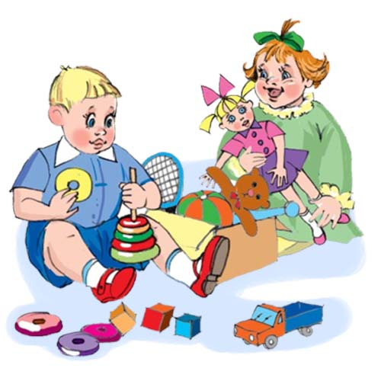
Продолжительность ежедневных домашних занятий по развитию познавательных способностей первоклассников (по индивидуальной рекомендации учителя) не должна превышать 30 минут.
Помните, что для ребёнка 6-7 лет игра является основным способом познания окружающего мира. Поэтому в занятия необходимо включать игровые элементы.

Десять заповедей для мамы и папы будущего первоклассника

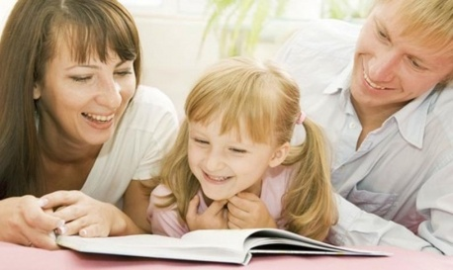
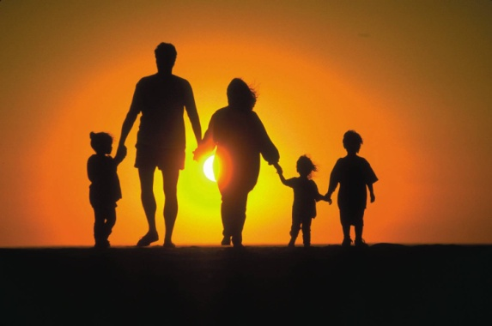
1. Начинайте «забывать» о том, что ваш ребёнок маленький. Дайте ему посильную работу по дому. Сделайте это мягко: «Какой ты у нас уже большой, мы уже можем доверить тебе, мыть посуду (вымыть пол, вытереть пыль, вынести ведро)».
2. Определите общие интересы. Это могут быть как познавательные (любимые мультфильмы, сказки, игры), так и жизненные интересы (обсуждение семейных проблем). Участвуйте в любых занятиях своих детей, проводите с ними свободное время не «рядом», а «вместе». Для этого достаточно посмотреть вместе фильм, поиграть, построить крепость из снега, поговорить на волнующие ребёнка темы. Не отказывайте детям в общении. Дефицит общения – один из самых главных пороков семейной педагогики.
3. Приобщайте ребёнка к экономическим проблемам семьи. Постепенно приучайте его сравнивать цены, ориентироваться в семейном бюджете. Ставьте в известность об отсутствии денег в семье, приглашайте за покупками в магазин.
4. Не ругайте, а тем более не оскорбляйте ребёнка, особенно в присутствии посторонних. Уважайте чувства и мнения ребёнка. На жалобы со стороны окружающих отвечайте: «Спасибо, мы дома поговорим на эту тему». Помните педагогический закон оптимистического воспитания: доверять, не считать плохим, верить в успех и способности.
5. Научите ребёнка делиться своими проблемами. Обсуждайте с ним конфликтные ситуации, возникшие в общении со сверстниками или взрослыми. Искренне интересуйтесь его мнением, только так вы сможете сформировать у него правильную жизненную позицию. Постарайтесь разобраться объективно: не считайте всегда правым своего ребёнка и неправым другого или наоборот.
6. Чаще разговаривайте с ребёнком. Развитие речи – залог хорошей учёбы. Были в кино, цирке – пусть расскажет, что ему больше всего понравилось. Слушайте внимательно, задавайте вопросы, чтобы ребёнка чувствовал, что это вам действительно интересно. Вместе с ним придумывайте самые разные фантастические истории. Ваш ребёнок должен быть фантазёром.
7. Отвечайте на каждый вопрос ребёнка. Только в том случае его познавательный интерес никогда не иссякнет. В то же время прибегайте к справочной литературе, приучайте детей самостоятельно пользоваться справочниками, энциклопедиями, а не ждать всегда вашего ответа.
8. Постарайтесь хоть иногда смотреть на мир глазами вашего ребёнка. Видеть мир глазами другого – основа взаимопонимания. А это означает – считаться с индивидуальностью ребёнка, знать, что все люди разные и имеют право быть такими.
9. Чаще хвалите, восхищайтесь вашим ребёнком. На жалобы о том , что что–то у него не получается, отвечайте: «Получится обязательно, только нужно ещё раз попробовать».Формируйте высокий уровень притязаний, и сами верьте, что ваш ребёнок может всё, нужно только чуть–чуть помочь ему. Хвалите словом, улыбкой, лаской и нежностью, а не отделывайтесь такого рода поощрениями, как покупка новой игрушки или сладостей.
10. Не стройте ваши взаимоотношения с ребёнком на запретах. Согласитесь, что они не всегда разумны. Всегда объясняйте причины, обоснованность ваших требований, если возможно, предложите альтернативный вариант. Уважение к ребёнку сейчас – фундамент уважительного отношения к вам в настоящем и будущем. Никогда не пользуйтесь формулировкой «если…, то …». Это пагубно влияет на воспитание личности – ребёнок начинает принимать позицию «ты – мне, я – тебе».

Советы психолога:
«Ребёнок и общение с ним».

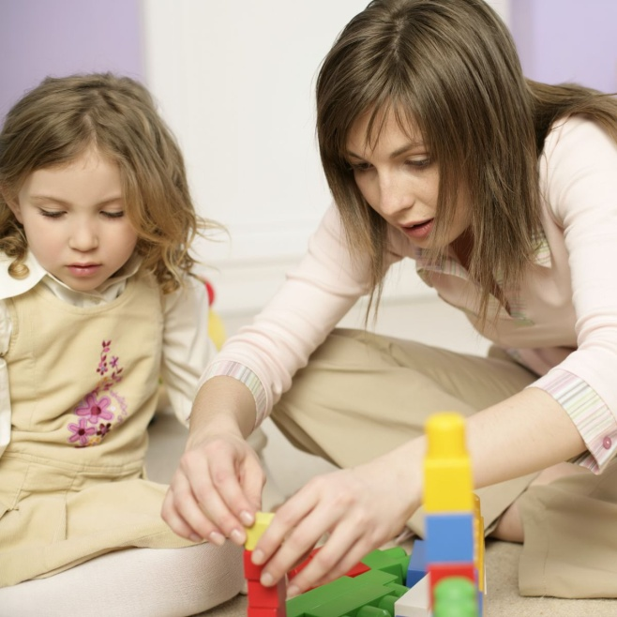
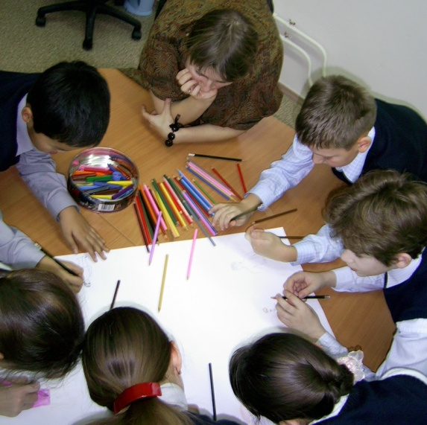
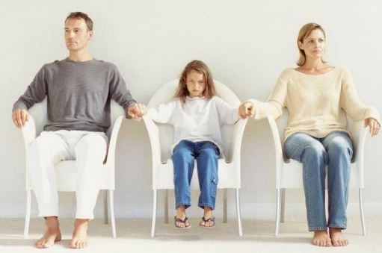
1. Будите ребёнка спокойно: проснувшись, он должен увидеть вашу улыбку и услышать ласковый голос. Не подгоняйте его с утра, не дёргайте по пустякам, не укоряйте за ошибки и оплошности, даже если «вчера предупреждали».
2. Не торопите, умение рассчитывать время – ваша задача, если это вам плохо удаётся, то вины ребёнка в этом нет.
3. Не отправляйте ребёнка в школу без завтрака: до школьного завтрака ему придётся много поработать.
4. Прощаясь, предупреждайте и направляйте: «смотри не балуйся», «веди себя хорошо». Пожелайте ребёнку удачи, подбодрите, скажите несколько ласковых слов. У него впереди трудный день.
5. Забудьте фразу: «Что ты сегодня получил?». Встречайте ребёнка после школы спокойно, не обрушивайте на него тысячу вопросов, дайте расслабиться (вспомните, как вы сами чувствуете себя после тяжелого рабочего дня, многочасового общения с людьми). Если же ребёнок чересчур возбуждён, жаждет поделиться чем–то, не отмахивайтесь, не откладывайте на потом, выслушайте его, это не займет много времени.
6. Если вы видите, что ребёнок огорчён, но молчит, не допытывайтесь, пусть успокоится, тогда расскажет всё сам.
7. Выслушав замечание учителя, не торопитесь устраивать взбучку, постарайтесь, чтобы ваш разговор с учителем происходил без ребёнка.
8. После школы не торопите ребёнка садиться за уроки, необходимо 2-3 часа (а в 1-м классе - 1,5 часа поспать) для восстановления сил. Лучшее время для приготовления уроков – с 15 до 17 часов. Занятия вечерами бесполезны, завтра придется все начинать сначала.
9. Не заставляйте делать все уроки в один присест, после 15- 20 минут занятий необходимы 10-15 минутные «переменки».
10. Во время приготовления уроков не стойте над душой, дайте возможность ребёнку работать самому, но уж если нужна ваша помощь, наберитесь терпения. Спокойный тон, поддержка («не волнуйся, всё получится», «давай разберёмся вместе», «я тебе помогу»), похвала (даже если не очень получается) необходимы. Не акцентируйте внимание на оценках.
11. В общении с ребёнком старайтесь избегать условий: «Если ты сделаешь, то…». Порой условия становятся невыполнимыми вне зависимости от ребёнка, и вы можете оказаться в очень сложной ситуации.
12. Найдите (постарайтесь найти) в течение дня хотя бы полчаса, когда вы будете принадлежать только ребёнку, не отвлекайтесь на домашние дела, телевизионные передачи, общение с другими членами семьи. В этот момент важнее всего его дела, заботы, радости и неудачи.
13. Выберите единую тактику общения всех взрослых в семье с ребёнком, свои разногласия по поводу педагогической тактики решайте без него. Если что–то не получается, посоветуйтесь с учителем, врачом, психологом, не считайте лишней литературу для родителей, там вы найдете много полезного.
14. Будьте внимательны к жалобам ребёнка на головную боль, усталость, плохое самочувствие. Чаще всего это объективные показатели утомления, трудности учёбы.
15. Учтите, что даже «совсем большие» дети (мы часто говорим «ты уже большой» 7- 8 летнему ребёнку) очень любят послушать перед сном сказку, песенку, любят ласку. Все это успокаивает их, помогает снять напряжение, накопившееся за день, спокойно уснуть. Старайтесь не вспоминать перед сном неприятностей, не выяснять отношений, не обсуждать завтрашнюю контрольную. Завтра новый день. И мы должны сделать всё, чтобы он был спокойным, добрым, радостным.

1. Будить ребёнка в последний момент перед уходом в школу, объясняя это себе и другим большой любовью к нему.
2. Кормить ребёнка перед школой и после неё сухой пищей, бутербродами, объясняя это себе и другим, что такая еда нравиться ребёнку.
3. Требовать от ребёнка только отличных и хороших результатов в школе, если он к ним не готов.
4. Сразу после школы выполнять домашнее задание.
5. Лишать детей игр на свежем воздухе из-за плохих отметок в школе.
6. Заставлять спать днём после уроков и лишать его этого права.
7. Кричать на ребёнка во время выполнения домашних заданий.
8. Заставлять многократно переписывать из черновика в тетрадь.
9. Не делать оздоровительных пауз во время выполнения домашних заданий.
10. Ждать папу и маму, чтобы начать делать уроки.
11. Сидеть у телевизора или компьютера более 40-45 минут в день.
12. Смотреть перед сном страшные фильмы или играть в шумные игры.
13. Ругать ребёнка перед сном.
14. Не проявлять двигательную активность в свободное от уроков время.
15. Разговаривать с ребёнком о его школьных проблемах зло и назидательно.
16. Не прощать ошибки и неудачи ребёнка.

